ВСЕРОССИЙСКАЯ ОЛИМПИАДА ШКОЛЬНИКОВ ПО ПРАВУ.
2019–2020 уч. г.
МУНИЦИПАЛЬНЫЙ ЭТАП
10 класс

Уважаемый участник!

При выполнении работы внимательно читайте текст заданий.
Содержание ответа вписывайте в отведённые поля, запись ведите чётко и разборчиво.
За каждый правильный ответ Вы можете получить определённое членами жюри количество баллов.
Сумма набранных баллов за все решённые вопросы – итог Вашей работы. Максимальное количество баллов – 100.
Задания считаются выполненными, если Вы вовремя сдали их членам жюри.
Время на выполнение работы – 120 минут.

Желаем успеха!

- Установите истинность или ложность суждения. Обозначьте «да» истинные суждения; «нет» – ложные суждения. Ответы внесите в таблицу. (1 балл за каждый правильный ответ. Максимум – 5 баллов).
1.1. Смертная казнь как уголовное наказание не содержится в Уголовном Кодексе Российской Федерации.
1.2. Договор хранения не является строго реальной сделкой.
1.3. Тяжкие преступления всегда умышленные.
1.4. Беременную женщину невозможно уволить по инициативе работодателя.
1.5. Цифровые права выделяются в качестве объектов гражданского права.
1.1. | 1.2. | 1.3. | 1.4. | 1.5.
Нет | Да | Нет | Нет | Да

2. Дайте краткое обоснование ряда (что объединяет перечисленные элементы) и укажите, какой из элементов является лишним по данному основанию. (Максимум - 15 баллов)

2.1. Городские поселения; сельские поселения; муниципальные районы; муниципальные округа; города федерального значения; внутригородские районы; внутригородские районы городов федерального значения.
Ответ: Виды муниципальных образований (1 балл). Города федерального значения – лишнее, так как являются субъектом Российской Федерации. (2 балла), итого 3 балла

2.2. Мнимая сделка; притворная сделка; кабальная сделка; сделка, совершенная несовершеннолетним в возрасте от 14 до 18 лет без согласия родителей, усыновителей, попечителей, когда такое согласие необходимо; сделка совершенная малолетним.
Ответ: Ничтожные сделки (1 балл). Сделка, совершенная несовершеннолетним в возрасте от 14 до 18 лет без согласия родителей, усыновителей, попечителей, когда такое согласие необходимо – лишнее, так как это сделка ОСПОРИМАЯ (2 балла), итого 3 балла.

2.3. Обязательные работы; исправительные работы; ограничение по военной службе; ограничение свободы; принудительные работы; арест; содержание в дисциплинарной воинской части; лишение свободы на определенный срок; пожизненное лишение свободы; смертная казнь.
Ответ: Наказания, назначаемые только в качестве ОСНОВНЫХ. (1 балл). Ограничение свободы – лишнее, так как может назначаться и в качестве основного, и в качестве дополнительного. (2 балла), итого 3 балла.

2.4. Место работы (с указанием обособленного структурного подразделения и его местонахождения); трудовая функция; дата начала работы; условия оплаты труда; режим рабочего времени и времени отдыха; гарантии и компенсации за работу с вредными и (или) опасными условиями труда; испытание при приеме на работу; характер работы (подвижной, разъездной, в пути и др.); условия труда на рабочем месте; обязательное социальное страхование
Ответ: Обязательные условия трудового договора. (1 балл). Лишнее – испытание при приеме на работу, так как это дополнительное условие (2 балла), итого 3 балла.

2.5. Уклонение от выполнения обязанностей родителей, в том числе при злостном уклонении от уплаты алиментов; отказ без уважительных причин взять своего ребенка из родильного дома (отделения) либо из иной медицинской организации, воспитательного учреждения, организации социального обслуживания или из аналогичных организаций; оставление ребенка с родителями (одним из них) опасно для ребенка по обстоятельствам, от родителей (одного из них) не зависящим (психическое расстройство или иное хроническое заболевание, стечение тяжелых обстоятельств и другие); злоупотребление своими родительскими правами; жестокое обращение с детьми, в том числе осуществляют физическое или психическое насилие над ними, покушаются на их половую неприкосновенность; болезнь хроническим алкоголизмом или наркоманией; совершение умышленного преступления против жизни или здоровья своих детей, другого родителя детей, супруга, в том числе не являющегося родителем детей, либо против жизни или здоровья иного члена семьи.
Ответ: Основания лишения родительских прав (1 балл). Лишнее - оставление ребенка с родителями (одним из них) опасно для ребенка по обстоятельствам, от родителей (одного из них) не зависящим (психическое расстройство или иное хроническое заболевание, стечение тяжелых обстоятельств и другие), так как это основание ОГРАНИЧЕНИЯ родительских прав. (2 балла), итого 3 балла.

3. Расставьте последовательность написания важнейших политико-правовых произведений. (Максимум - 5 баллов за полностью правильный ответ. 1 балл за каждое правильное цифровое указание)

____ «О праве на добычу» Гуго Гроций;
____ «Общее право» Оливер Холмс;
____ «Государь» Никколо Макиавелли;
____ «Об общественном договоре» Жан-Жак Руссо;
____ «Национальная идея России во всемирно-историческом прогрессе равенства, свободы и справедливости. Манифест о цивилизме.» Вадик Нерсесянц.

Ответ: 24135
4. Заполните таблицу по видам юридических лиц. Ответы в таблицу записывайте арабскими цифрами. (Максимум – 16 баллов).

Коммерческие корпоративные юридические лица | Коммерческие унитарные юридические лица
Некоммерческие корпоративные юридические лица | Некоммерческие унитарные юридические лица

1. Хозяйственные товарищества;
2. Хозяйственные общества;
3. Крестьянские (фермерские) хозяйства;
4. Хозяйственные партнерства;
5. Производственные кооперативы;
6. Государственные унитарные предприятия;
7. Муниципальные унитарные предприятия.
8. Потребительские кооперативы;
9. Общественные организации;
10. Ассоциации (союзы);
11. Товарищества собственников недвижимости;
12. Казачьи общества;
13. Фонды;
14. Учреждения;
15. Автономные некоммерческие организации;
16. Религиозные организации;
17. Публично-правовые компании;
18. Государственные корпорации;
19. Адвокатские палаты;
20. Нотариальные палаты.

Ответ:

Коммерческие корпоративные юридические лица  1,2,3,4,5 (4 балла. Любая ошибка – 0 баллов) | Коммерческие унитарные юридические лица  6,7 (4 балла. Любая ошибка – 0 баллов)
Некоммерческие корпоративные юридические лица  8,9,10,11,12,19,20  (4 балла. Любая ошибка – 0 баллов) | Некоммерческие унитарные юридические лица  13,14,15,16,17,18 (4 балла. Любая ошибка – 0 баллов)

5. Определите общий принцип классификации, позволяющий разделить представленные изображения на три группы. Распределите предложенные изображения на три группы. Укажите буквенные обозначения изображений, составляющих каждую группу. Укажите, что объединяет изображения в каждой группе, на основании установленного Вами общего основания для классификации. (Максимум - 14 баллов).

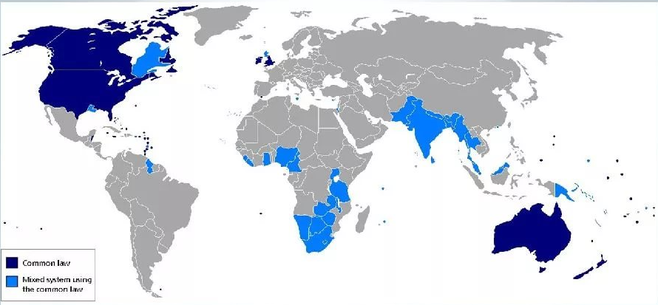А | 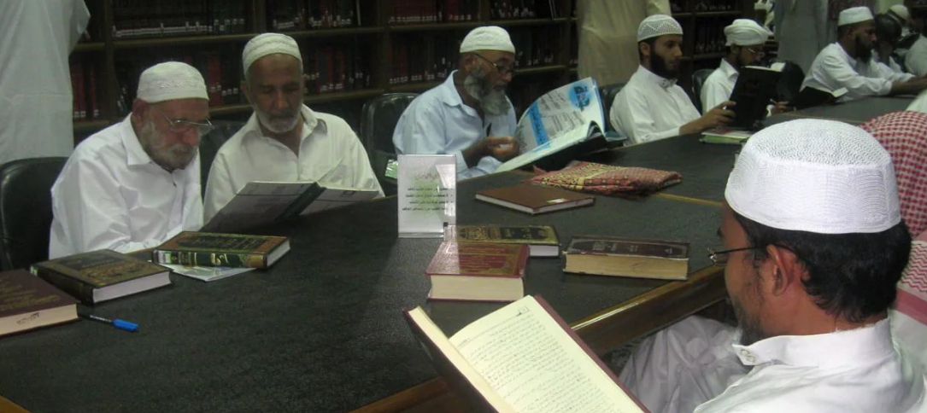  Б
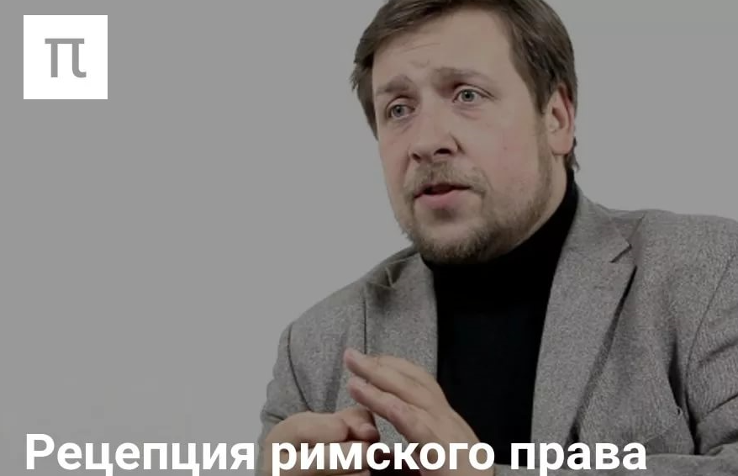  В | 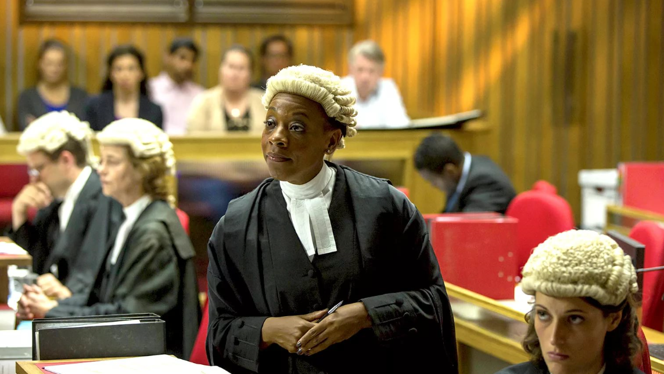  Г
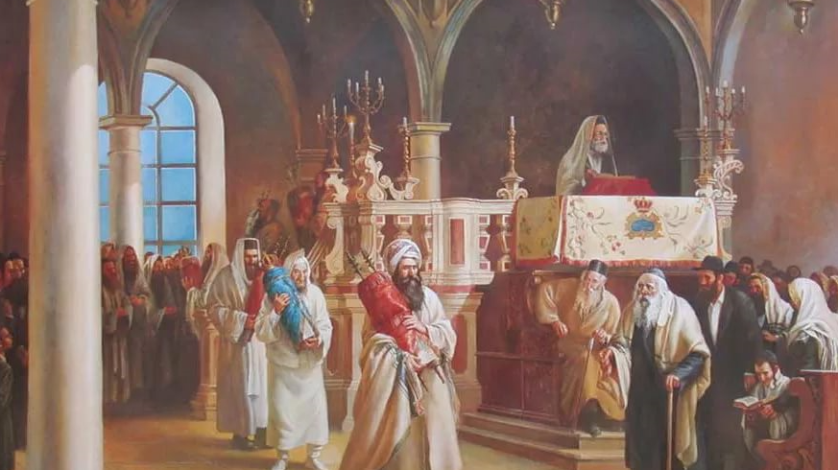  Д | 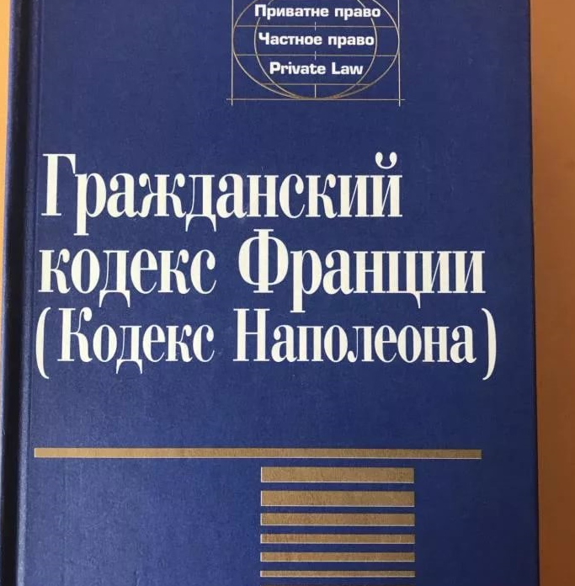Е

Общий принцип классификации: ___________________________________________________________________________
Группа 1. _____________________________________________________________________________
Группа 2. _____________________________________________________________________________
Группа 3. _____________________________________________________________________________

ОТВЕТ:
Общий принцип классификации: Правовые семьи (можно – правовые системы) (2 баллы)
Группа 1. АГ (2 балла) – англо-саксонская (можно – семья общего права) (2 балла)
Группа 2. ВЕ (2 балла) – Романо-германское право (можно – континентальное право) (2 балла)
Группа 3. БД (2 балла) – Семья религиозного права (2 балла)

6. Задание с картами. Укажите, по какому признаку объединены страны на картах.
(Максимум - 5 баллов)

6.1.

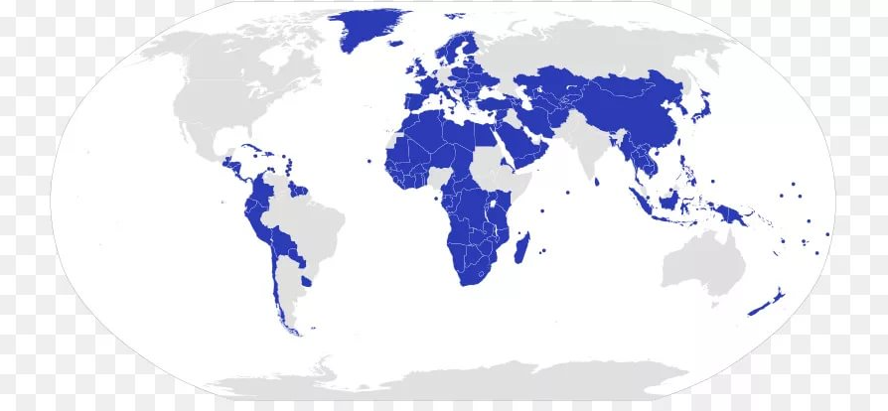

Ответ: Унитарные государства (2 балла)

6.2.
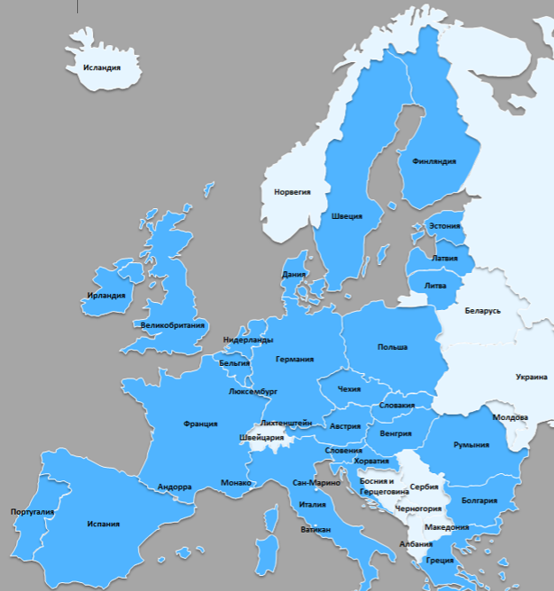

Ответ: Европейский Союз. (3 балла)

7. Работа с текстом. Прочитайте внимательно отрывки политического произведения и ответьте на вопросы. (Максимум – 14 баллов)

Глава II
О естественном состоянии

Для правильного понимания политической власти и определения источника её возникновения мы должны рассмотреть, в каком естественном состоянии находятся все люди, а это – состояние полной свободы в отношении их действий и в отношении распоряжения своим имуществом и личностью в соответствии с тем, что они считают подходящим для себя в границах закона природы, не испрашивая разрешения у какого-либо другого лица и не завися от чьей-либо воли.

Глава V
О собственности

Тот, кто питается желудями, подобранными под дубом, или яблоками, сорванными с деревьев в лесу, несомненно, сделал их своей собственностью. Никто не может отрицать, что эта еда принадлежит ему. Я спрашиваю, когда они начали быть его? когда он их переварил? или когда ел? или когда варил? или когда принес их домой? или когда он их подобрал? И совершенно ясно, что если они не стали ему принадлежать в тот момент, когда он их собрал, то уже не смогут принадлежать ему благодаря чему бы то ни было. Его труд создал различие между ними и общим; он прибавил к ним нечто сверх того, что природа, общая мать всего, сотворила, и, таким образом, они стали его частным правом.
Бог отдал мир всем людям сообща; но так как он отдал им его для их блага и для того, чтобы они могли извлечь из него наибольшие удобства для жизни, то нельзя предположить, будто бы он хотел, чтобы мир всегда оставался в общем владении и невозделанным. Он дал его для того, чтобы им пользовались прилежные и рассудительные (и труд давал им право на это), а не для прихоти или алчности сварливых и вздорных. Тот, кому осталось для улучшения столько же земли, сколько было уже занято, не должен был сетовать, не должен вторгаться туда, где уже было достигнуто улучшение трудом другого; если он так поступал, то ясно, что он желал воспользоваться трудами другого, на что он не имел права, а не землей, которую бог дал ему вместе с другими для того, чтобы её обрабатывать, и которой осталось ещё столько же, сколько уже занято, и, больше, чем он мог бы с пользой распорядиться или охватить своим трудолюбием.

Глава VII
О политическом или гражданском обществе

Бог создал человека таким существом, что, по господнему решению, нехорошо было быть ему одиноким, и, положив необходимость, удобства и склонности могучими побудительными силами, которым должен был подчиниться человек, он заставил его искать общества, равно как и снабдил его разумом и языком, дабы тот мог поддерживать его и наслаждаться им.
Человек рождается, как было уже доказано, имея право на полную свободу и неограниченное пользование всеми правами и привилегиями естественного закона в такой же мере, как всякий другой человек или любые другие люди в мире, и он по природе обладает властью не только охранять свою собственность, т. е. свою жизнь, свободу и имущество, от повреждений и нападений со стороны других людей, но также судить и наказывать за нарушение этого закона других, как того заслуживает, по его убеждению, данное преступление, даже смертью, в тех случаях, когда гнусность поступка, по его мнению, этого требует. Но поскольку ни одно политическое общество не может ни быть, ни существовать, не обладая само правом охранять собственность и в этих целях наказывать преступления всех членов этого общества, то политическое общество налицо там, и только там, где каждый из его членов отказался от этой естественной власти, передав её в руки общества во всех случаях, которые не препятствуют ему обращаться за защитой к закону, установленному этим обществом.
Отсюда очевидно, что абсолютная монархия, которую некоторые считают единственной формой правления в мире, на самом деле несовместима с гражданским обществом и, следовательно, не может вообще быть формой гражданского правления. Ведь цель гражданского общества состоит в том, чтобы избегать и возмещать те неудобства естественного состояния, которые неизбежно возникают из того, что каждый человек является судьей в своем собственном деле. Это достигается путем установления известного органа власти, куда каждый член этого общества может обратиться, понеся какой-либо ущерб или в случае любого возникшего спора, и этому органу должен повиноваться каждый член этого общества

Глава XII
О законодательной, исполнительной, федеративной власти в государстве

Законодательная власть – это та власть, которая имеет право указывать, как должна быть употреблена сила государства для сохранения сообщества и его членов. Вот почему в хорошо устроенных государствах, где благо целого принимается во внимание так, как это должно быть, законодательная власть передается в руки различных лиц, которые, собравшись должным образом, обладают сами или совместно с другими властью создавать законы; когда же они это исполнили, то, разделившись вновь, они сами подпадают под действие тех законов, которые были ими созданы; это для них новая и непосредственная обязанность, которая побуждает их следить за тем, чтобы они создавали законы для блага общества.
Вот почему в хорошо устроенных государствах, где благо целого принимается во внимание так, как это должно быть, законодательная власть передается в руки различных лиц, которые, собравшись должным образом, обладают сами или совместно с другими властью создавать законы; когда же они это исполнили, то, разделившись вновь, они сами подпадают под действие тех законов, которые были ими созданы; это для них новая и непосредственная обязанность, которая побуждает их следить за тем, чтобы они создавали законы для блага общества.
Существует ещё одна власть в каждом государстве, которую можно назвать природной, так как она соответствует той власти, которой по природе обладал каждый человек до того, как он вступил в общество. Ведь хотя в государстве члены его являются отличными друг от друга личностями и в качестве таковых управляются законами общества, все же по отношению к остальной части человечества они составляют одно целое, которое, как прежде каждый из его членов, все ещё находится в естественном состоянии по отношению к остальной части человечества. Отсюда следует, что все споры, которые возникают между кем-либо из людей, находящихся в обществе, с теми, которые находятся вне общества, ведутся народом; и ущерб, нанесенный одному из его членов, затрагивает, в вопросе о возмещении этого ущерба, весь народ. Таким образом, принимая это во внимание, все сообщество представляет собой одно целое, находящееся в естественном состоянии по отношению ко всем другим государствам или лицам, не принадлежащим к этому сообществу.

7.1. Укажите автора произведения и общеизвестное название произведения.
Ответ: Джон Локк (2 балла). «Два трактата о правлении» (2 балла), итого 4 балла

7.2. В чем автор видит основание права собственности? Назовите не менее двух оснований приобретения права собственности по действующему российскому праву.

Ответ: Автор видит основание права собственности в труде (2 балла). Основаниями приобретения права собственности в РФ являются: создание вещи, приобретение по договору, наследование, приобретение права собственности на вещь, не имеющей собственника. Могут быть названы и другие основания (1 балл за каждое основание, но не более 2х баллов за все основания),
итого 4 балла

7.3. Какие ветви власти выделяет автор? На какие ветви власти осуществляется разделение властей в Российской Федерации? К какой ветви власти относится Президент РФ? Существует ли разделение властей на уровне местного самоуправления? Ответ обоснуйте.
Ответ: Автор выделяет законодательную, исполнительную и федеративную ветви власти (1 балл). Законодательная, исполнительная и судебная (1 балл). Президент не относится ни к одной из ветвей власти. (1 балл). Не существует (1 балл). В РФ осуществляется разделение государственной власти, а местное самоуправление не входит в систему государственной власти (2 балла),
итого 6 баллов

8. Решите задачи. (Максимум – 6 баллов)

8.1. После окончания 10го класса Клинов Алексей решил вместо подготовки к экзаменам и олимпиадам по праву пойти набраться жизненного опыта и поработать. Алексей знал, что его как подростка могут взять не на всякую работу, поэтому он тщательно и осторожно подошел к этой работе. В конечном итоге он остановился на работе в одном из городских кафетериев. При устройстве на работу Михаил планировал работать 35 часов в неделю (как предусматривает законодательство для несовершеннолетних от 16 до 18 лет). Однако работодатель указал Клинову, что пока Алексей является школьником продолжительность смены должна сокращаться еще вдвое, так как «школьники должны учиться и даже летом». Алексей был крайне удручен, ведь теперь оставалось много свободного времени для подготовки к олимпиадам…..
Прав ли работодатель, сокращая Алексею продолжительность рабочего времени? Ответ обоснуйте.

Ответ: Нет, не прав (1 балл). Согласно ТК РФ, сокращается продолжительность рабочего времени лиц в возрасте до восемнадцати лет, получающих общее образование или среднее профессиональное образование и совмещающих в течение учебного года. Летних каникул этого не касается. (2 балла), итого 3 балла

8.2. Гражданин Кадыров попросил у своего товарища Сабирова, собственника крупного бизнеса, 1 млн рублей в долг. Сабиров не мог отказать своему другу и согласился, однако предпочел предоставить деньги не лично, а через свое предприятие ООО «Татарстаноптторг».
20 января 2019 года Кадыров заключил договор займа с ООО «Татарстаноптторг» на 1 млн рублей, в соответствии с которым сумма должна была быть предоставлена 1 февраля 2019 года. Однако за к февралю у предприятия Сабирова случились финансовые трудности, из-за которых фирма отказала в выдаче займа. Аргументом правомерности выступало положение о строгой реальности договора займа – договор займа считается заключенным только с момента передачи вещи. Однако Кадыров настаивал на своих правах на денежную сумму.
Кто прав в споре? Ответ обоснуйте?

Ответ: Прав Кадыров. (1 балл). Договор займа, стороной которого является организация является консенсуальным, то есть считается заключенным с момента достижения по всем существенным условиям. (2 балла), итого 3 балла

9. Переведите латынь. (Максимум – 3 балла)

9.1. Alma mater
Ответ: Родная мать (1 балл). Можно родной университет/университет.
9.2. Аctio in rem
Ответ: Вещный иск (1 балл)
9.3. Amor patriae
Ответ: Любовь к родине. (1 балл)

10. На портретах изображены участники, пожалуй, самого известного судебного процесса дореволюционной России. Его примечательность заключалась, помимо прочего, в том, что это был процесс с участием присяжных заседателей. Ответьте на вопросы, представленные ниже.
(Максимум – 20 баллов).

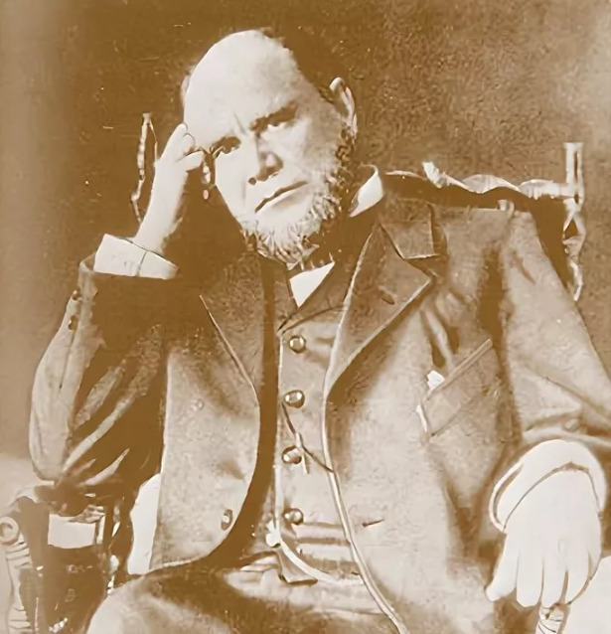 | 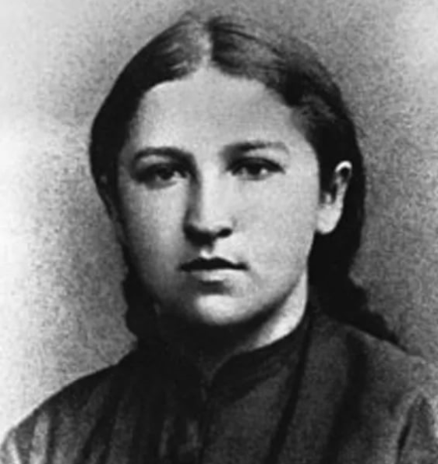

10.1. Напишите имена тех, кто изображен на портретах. Какую роль они играли в упомянутом судебном процессе?
Ответ: Анатолий Фёдорович Кони (2 балла) – председательствующий судья на судебном процессе. (1 балл). Вера Засулич (2 балла) – подсудимая (1 балл), итого 6 баллов.
10.2. В каком году в России был введен суд присяжных? При каком императоре? Укажите название документа, вводившего суд присяжных.
Ответ: 1864 год. (1 балл). Александр II (1 балл). Устав уголовного судопроизводства (2 балла), итого 4 балла
10.3. В какой системе судов в современной России существует суд присяжных? В каких судебных инстанциях?
Ответ: В системе судов общей юрисдикции (1 балл). В судах первой инстанции (1 балл), кроме мировых судей (1 балл), итого 3 балла.
10.4. Какова была численность присяжных заседателей на процессах в дореволюционной России? Какова их численность на процессах в современной России?
Ответ: До Революции в судах было по 12 присяжных (1 балл).
В современной России:
районные суды (1 балл); гарнизонные суды (1 балл) – 6 присяжных (1 балл);
верховный суд республики; краевой, областной суд, суд автономного округа, суд автономной области, суд города федерального значения (все суды можно обобщить – суд субъекта РФ) (1 балл); окружной (флотский) суд (1 балл) – 8 присяжных (1 балл), итого 7 баллов

